

Comune di Noli Comune di Spotorno

UNIVERSITÀ DEL GOLFO DI SPOTORNO E NOLI

CONOSCERE L’ALTOPIANO
“LE MANIE”
a cura di Angelo Casalini
SABATO 12 APRILE 2014

MANIE - TERRE ROSSE – LANDRAZZA – PONTE DELLE VOZE CAVE ROMANE – RIPARO PIAN DEL CILIEGIO
GROTTA DELL’ARMA – TERRE ROSSE

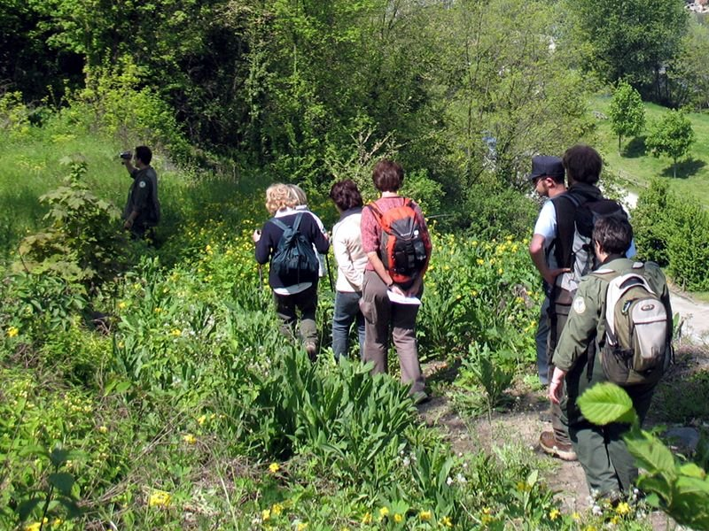

Passeggiata facile: nr. 3 soste – durata ca. 3 h

Ritrovo e partenza ore 15.00 dal parcheggio di fronte all’ingresso del campo Sportivo Comunale “Siccardi” in via Serra a Spotorno.
Si raccomanda la massima puntualità sul luogo del ritrovo.
Trasferimento con proprio mezzo dal luogo del ritrovo alle Manie.
I partecipanti sono tenuti ad osservare il programma stabilito dalla guida.
Si consiglia di indossare abiti comodi, scarponcini o scarpe con suola rigida.
La partecipazione è gratuita e subordinata alla firma di manleva da compilare sul luogo dell’incontro.
In caso di pioggia la passeggiata non si effettuerà.
Iniziativa aperta alla partecipazione di tutti i cittadini, indipendentemente dall’iscrizione dei corsi Unitre.

Per ulteriori informazioni:
Ufficio Cultura Comune di Spotorno: 019-7415073

